نحوه مصرف انسولین NPH و رگولار
- تاريخ مصرف و نوع انسولين را چك كنيد.
- انسولين NPH بايد به صورت يكنواخت بوده و ذرات معلق و كريستال نداشته باشد.
- انسولين رگولار كاملا شفاف می باشد.
- ویال انسولين قبل از باز شدن درپوش آن، در يخچال نگداري مي شود اما پس از آن و در زمان استفاده، بيرون از يخچال و دماي ۲۵- ۸ درجه سانتي گراد دور از نور خورشيد نگهداري مي شود.
- از تزريق انسولين سرد خودداري شود. چنانچه انسولين سرد تزريق شود مي تواند باعث دردناك شدن تزريق و كاهش سرعت جذب آن شود.
- ويال انسولين ۳۰- ۲۸روز پس از باز شدن، قابل استفاده است و بعد از اين مدت حتی اگر هنوز انسولين داخل ويال باقي مانده است قابل مصرف نمي باشد.
با در نظر داشتن شرايط زير مي توان يك سرنگ انسولين را چندين مرتبه استفاده كرد:
- سوزن به خون آغشته نشده باشد.
- سوزن تنها با پوست محل تزريق تماس داشته باشد.
- سوزن خميده نشده باشد و هنوز تيز باشد و به راحتي وارد پوست شود.
- از تماس دست با قسمت داخلي پيستون خودداري شود.
- درپوش سرنگ گذاشته شده و چنانچه مجددا استفاده مي شود، در يخچال نگهداري شود.
2
- برای جلوگيري از مخلوط شدن انسولين NPH با انسولین رگولار، هميشه اول انسولين رگولار را بكشيد.
- ويال NPH را كف دست خود گذاشته و به آرامي بغلطانيد تا يكنواخت شود. ویال را محکم تکان ندهید.
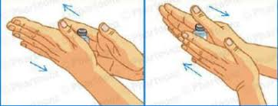
- سرنگ را وارد ویال انسولین رگولار کرده و مقدار دوز مورد نظر را کشیده و داخل ويال هوا گيري كنيد.
- سپس سرنگ را خارج كرده و وارد ويال NPH كنيد. انسولين NPH را به آرامي و دقيقا به ميزان مورد نظر بكشيد.
*اگر اشتباهی مقدار انسولين را بيشتر از مقدار مورد نیاز کشیدید، سرنگ را كاملا تخليه كرده و تمام مراحل را از اول انجام دهيد.
* انسولين مخلوط شده را بلافاصله و حداكثر تا دو دقيقه بعد از کشیدن، تزريق كنيد.
- برای تزريق مي توان از بازو ها، شكم، باسن و ران ها استفاده كرد.
- اگر پوست تميز است نيازي به استفاده از الكل نمي باشد. اگر از الكل استفاده کردید بايد اجازه دهيد كاملا خشك شود.
- محل تزريقها بايد حداقل ۲ سانتي متر از هم فاصله داشته باشند. برای پيشگيري از فرورفتگی در نقطه تزریق، در محلي كه تزريق کرده اید تا يك ماه مجددا تزريق نکنید.
3
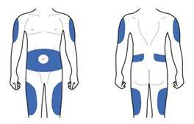
- بيشترين سرعت جذب انسولين به ترتيب در شكم، بازوها و ران ها مي باشد.
- زاويه سوزن در هنگام تزريق از ۹۰-۴۵ درجه مي تواند متغير باشد و با توجه به ضخامت بافت چربي محل تزريق مشخص می شود. در افراد لاغرتر زوایه سوزن نزدیک به 45 درجه و در افراد چاق، زاویه سوزن عمود قرار میگیرد.
- با توجه به اينكه تزريق به صورت زير جلدي انجام مي شود، نبايد محل تزرق شده برآمده شود. در صورت برآمده شدن محل آن، عمق تزريق كم بوده و داخل جلد تزریق شده است.
- محل تزريق را کمی جمع كنيد كه از عضله فاصله بگيرد.
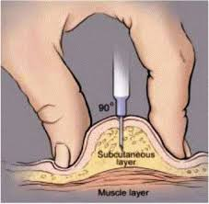
- سوزن را سريع وارد پوست كنيد و به آرامي تخليه كنيد. بعد از آنكه سرنگ كاملا تخليه شد ۱۰ ثانيه صبر كنيد و سپس سوزن را خارج كنيد.
- از مالش، گرم و يا سرد كردن محل تزريق خودداري شود.
تزريق به وسيله قلم:
- تاريخ مصرف، نوع و سلامت انسولين را چك كنيد.
4
- انسولينهاي لانتوس و نووارپید كاملا شفاف است و انسولين نووامیکس شیری رنگ و به صورت يكنواخت و بدون ذرات كريستال است.
- قلم انسولين قبل از مصرف در یخچال نگهداری شود اما قلم های در حال مصرف، بيرون از يخچال و در دماي ۲۵-۸ سانتي گراد نگهداري مي شود. انسولين در حال استفاده را مجددا در يخچال نگذارید و از نور خورشيد و آفتاب نيز محافظت كنيد.
- چنانچه قرار است قلم جديدي استفاده شود دو ساعت قبل از مصرف از يخچال خارج شود.
آماده كردن قلم:
در صورتي كه قلم نووامیکس را آماده مي كنيد ابتدا آن را به آرامي كف دستتان بغلطانيد تا قسمت شیری رنگ با ماده شفاف آن مخلوط شود.
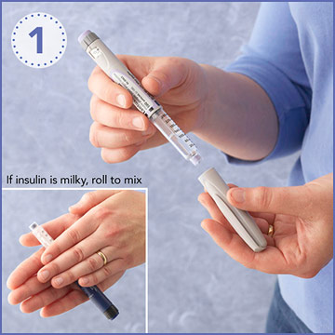
سوزن انسولین را طبق شکل زیر به قلم وصل کنید.
5
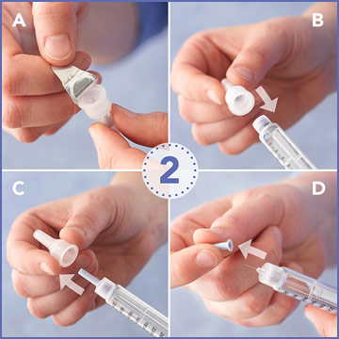
دوز مورد نياز را می توانید از طریق چرخاندن پیچ بالای قلم انتخاب كنيد. چنانچه اشتباهی دوز بيشتري انتخاب كرديد ميتوانيد نشانگر را بچرخانید و آن را كم كنيد.
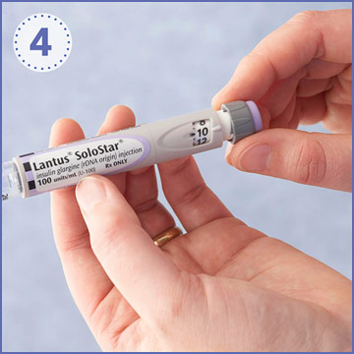
قلم را به صورت كاملا عمودي نگه داريد سوزن را وارد پوست كنيد و با فشار دادن دکمه انتهای قلم، انسولین را به آرامي تخليه كنيد تا نشانگر به عدد صفر برسد. سپس ۱۰ ثانيه صبر كنيد و پس از آن سوزن را خارج كنيد.
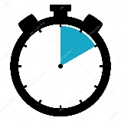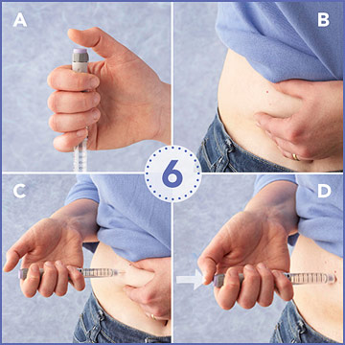
6
بسمه تعالی

بیمارستان امام حسین(ع)
نحوه تزریق انسولین
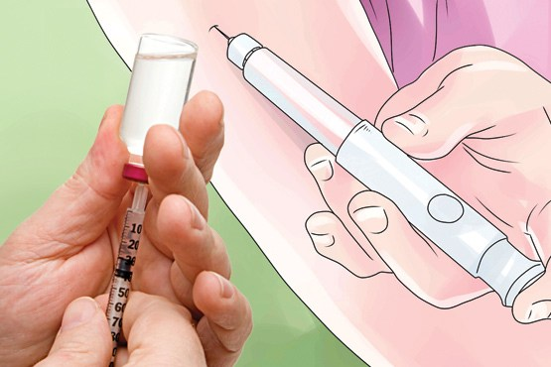
جهت آموزش عموم مردم
واحد آموزش و ارتقاء سلامت بیمارستان
فروردین 1404
جهت كسب اطلاعات بيشتر و پيگيري با واحد ارتقاسلامت بيمارستان امام حسين(ع) تماس حاصل فرمائيد.
34193280-026
1

